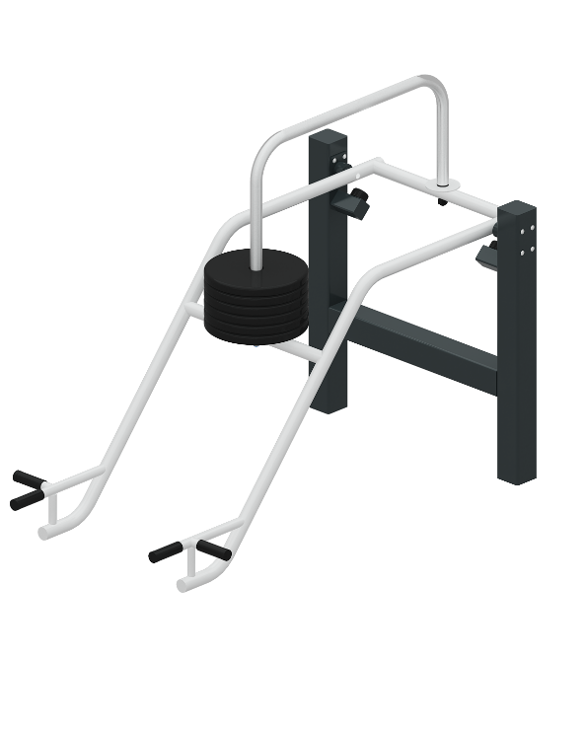 | Силовой тренажер 1832  Размеры не менее: длина – 1830 мм, ширина - 1000 мм, высота - 1460 мм.  Тренажёр предназначен для физического развития на улице, применяется для выполнения комбинированного жима на верхнюю и нижнюю части тела, мышц кора с изменяемой нагрузкой.  Неподвижный каркас тренажера изготовлен из металлической профильной трубы сечением не менее 100x100 мм.  Подвижные рычаги изготовлены из металлической трубы диаметром не менее 48 мм, в узлах вращения установлены подшипники закрытого типа. Нагрузка меняется при перемещении обрезиненных цельнометаллических дисков по направляющей, изготовленной из металлической трубы, диаметром не менее 42 мм.  На тренажере установлены рукоятки для прямого и параллельного хвата, изготовленные из металлической трубы диаметром не менее 33,5 мм. Места обхвата рукой оборудованы резиновыми ручками.  Отверстия труб от попадания внутрь влаги и пыли, защищены пластиковыми заглушками.  Металлические элементы окрашены яркими порошковыми красками с предварительной антикоррозийной обработкой. Крепеж оцинкован.

